 | NGỌC LỢI DIGITAL  KỸ SƯ GIẢI PHÁP SỐ TOÀN DIỆN CHO DOANH NGHIỆP  • Hotline / Zalo: 0388.810.316 · Website: https://ngocloi.io.vn/  • Email: loinguyen120299@gmail.com · Ninh Kiều, Cần Thơ  • Kỹ sư phụ trách: Nguyễn Ngọc Lợi (Đại học Cần Thơ) | BẢNG BÁO GIÁ CHÍNH THỨC  Số: BG-2026/NL-ADS  Ngày lập: 06/10/2026  Hiệu lực: 30 ngày

BẢNG BÁO GIÁ & ĐẶC TẢ KỸ THUẬT DỊCH VỤ
DỊCH VỤ QUẢNG CÁO FACEBOOK ADS & GOOGLE ADS CHUYỂN ĐỔI
Kính gửi: Quý Khách Hàng / Quý Doanh Nghiệp & Đối Tác Kinh Doanh
Chiến lược chạy quảng cáo số tập trung chuyển đổi thực tế (leads, cuộc gọi, tin nhắn, đơn hàng), tối ưu chi phí trên từng khách hàng tiềm năng bằng kỹ thuật cài đặt tracking dữ liệu chuẩn xác.
✦ BẢNG BÁO GIÁ CHI TIẾT & ĐẶC TẢ TÍNH NĂNG KỸ THUẬT
STT | Kênh Quảng Cáo | Hạng Mục Kỹ Thuật & Tối Ưu Chiến Dịch | Chu Kỳ | Đơn Giá Dịch Vụ
1 | Facebook Ads  (Tối Ưu Chuyển Đổi) | • Phân tích sản phẩm, nghiên cứu đối thủ và khoanh vùng tệp khách hàng tiềm năng (Targeting).  • Biên soạn 05 bài viết content quảng cáo hấp dẫn (A/B testing tiêu đề, lời kêu gọi).  • Thiết kế 05 banner quảng cáo chuẩn kích thước, chuẩn nhận diện và thu hút thị giác.  • Cài đặt Facebook Pixel, CAPI (Conversions API) vào website để đo lường chuyển đổi chuẩn 100%.  • Theo dõi hàng ngày, loại trừ click ảo, tối ưu chi phí giá thầu tin nhắn/lead. | Theo tháng | 2.000.000 đ/tháng
2 | Google Ads  (Tìm Kiếm & Google Maps) | • Nghiên cứu bộ từ khóa có ý định mua hàng cao nhất (High Commercial Intent Keywords).  • Thiết lập chiến dịch Google Search: Viết mẫu quảng cáo chuyên nghiệp, cài đặt tiện ích mở rộng (Hotline, Vị trí, Liên kết trang web con).  • Tối ưu điểm chất lượng (Quality Score) giúp giảm giá thầu mỗi lượt click (CPC).  • Cài đặt Google Tag Manager (GTM) và GA4 đo lường chuyển đổi cuộc gọi/form đăng ký.  • Chặn danh sách từ khóa tìm kiếm rác hàng tuần để tiết kiệm tối đa ngân sách. | Theo tháng | 2.500.000 đ/tháng
3 | Combo Đa Kênh  Facebook + Google Ads VIP | • Triển khai đồng thời cả 2 kênh Facebook Ads và Google Search Ads theo chiến lược phễu.  • Tiếp thị lại (Remarketing): Bám đuổi những khách hàng đã từng ghé thăm website/fanpage.  • Tối ưu trang đích (Landing Page Audit) giúp tăng tỷ lệ chốt đơn tự nhiên lên 30% - 50%.  • Báo cáo hiệu quả chiến dịch minh bạch hàng tuần (Chi phí, Số lead, Giá trên mỗi khách).  • Kỹ sư trực tiếp họp đánh giá và điều chỉnh ngân sách tối ưu lợi nhuận cho khách hàng. | Theo tháng | 4.000.000 đ/tháng

✦ QUY TRÌNH TRIỂN KHAI 4 BƯỚC CHUẨN KỸ THUẬT
BƯỚC 1: KHẢO SÁT  Tiếp nhận nhu cầu, phân tích bài toán kinh doanh và đề xuất kiến trúc tối ưu (Trong 2h). | BƯỚC 2: THIẾT KẾ  Lên bản thảo UI/UX & đặc tả kỹ thuật, thống nhất phương án với khách hàng (1-2 ngày). | BƯỚC 3: LẬP TRÌNH  Triển khai mã nguồn sạch, tối ưu chuẩn SEO, bảo mật đa lớp & kiểm thử toàn diện. | BƯỚC 4: BÀN GIAO  Bàn giao 100% mã nguồn, phân quyền Super Admin, hướng dẫn vận hành & kích hoạt bảo hành trọn đời.

📌 NGUYÊN TẮC MINH BẠCH VỀ CHI PHÍ & TÀI NGUYÊN:
• ĐƠN GIÁ TRÊN LÀ PHÍ DỊCH VỤ KỸ THUẬT: Kỹ sư trực tiếp nghiên cứu từ khóa, viết content, thiết kế đồ họa, setup kỹ thuật và tối ưu giá thầu hàng ngày.
• NGÂN SÁCH TRẢ CHO MẠNG QUẢNG CÁO: Khách hàng thanh toán trực tiếp qua thẻ Visa/Mastercard cho Facebook và Google (Ngọc Lợi Digital không can thiệp tiền ngân sách quảng cáo của khách).
• Tài khoản quảng cáo hoàn toàn thuộc quyền sở hữu của khách hàng, minh bạch 100% số liệu.
✦ CHÍNH SÁCH CAM KẾT VÀNG & QUYỀN LỢI KHÁCH HÀNG
• 1. Trực tiếp thực hiện: Kỹ sư Nguyễn Ngọc Lợi (ĐH Cần Thơ) trực tiếp phân tích, lập trình và chuyển giao, không qua trung gian môi giới hay thuê ngoài.
• 2. Bàn giao 100% tài nguyên: Khách hàng sở hữu toàn quyền quản trị cao nhất (Super Admin), tài khoản máy chủ, mã nguồn sạch và cơ sở dữ liệu khi hoàn tất.
• 3. Bảo hành kỹ thuật trọn đời: Hỗ trợ khắc phục sự cố mã nguồn trọn đời dự án, hỗ trợ kỹ thuật nhanh chóng 24/7 trong vòng 15 phút.
• 4. Minh bạch tài chính: Báo giá trọn gói không phát sinh phụ phí ngầm, có hợp đồng dịch vụ chính thức và hỗ trợ xuất hóa đơn VAT theo yêu cầu.
✦ THÔNG TIN THANH TOÁN & HỖ TRỢ KỸ THUẬT 24/7
TÀI KHOẢN NGÂN HÀNG CHÍNH THỨC  • Ngân hàng: Techcombank  • Số tài khoản: 6666677778899  • Chủ TK: NGUYEN NGOC LOI  • Cú pháp: [Tên Khách] [Dịch Vụ] | 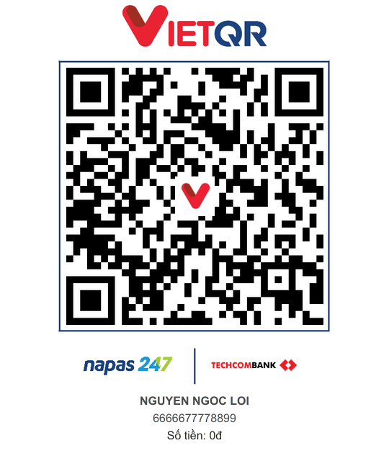 | LIÊN HỆ TRỰC TIẾP KỸ SƯ  • Hotline / Zalo 24/7: 0388.810.316  • Email: loinguyen120299@gmail.com  • Website: https://ngocloi.io.vn/  • Địa chỉ: Ninh Kiều, TP. Cần Thơ

ĐẠI DIỆN KHÁCH HÀNG  (Ký, ghi rõ họ tên & đóng dấu nếu có)  .................................................................... | ĐẠI DIỆN NGỌC LỢI DIGITAL  Kỹ sư Trưởng / Phụ trách kỹ thuật  Nguyễn Ngọc Lợi

